Театральная постановка
«Золотой ключик или приключения Буратино»
В рамках ежегодного проекта «Магнитный зажигает звезду» прошел конкурс театрализованных постановок. Наш класс представлял театрализованную постановку «Золотой ключик или приключения Буратино».
Готовились всем классом очень серьезно: составляли сценарий, выбирали артистов, готовили декорации и костюмы. Самым трудным и в тоже время самым интересным были наши репетиции.
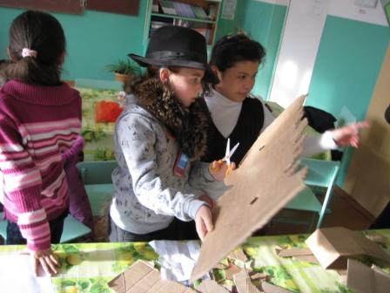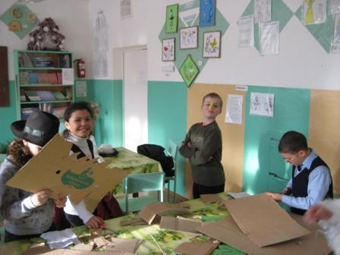
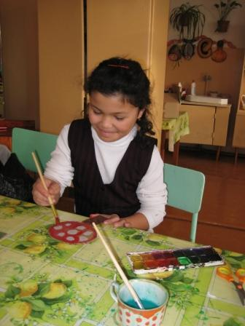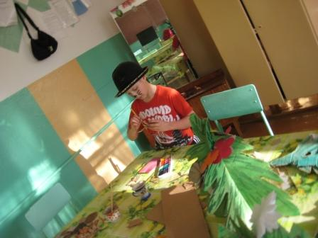
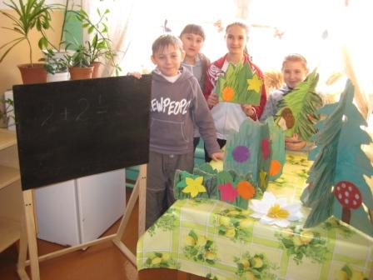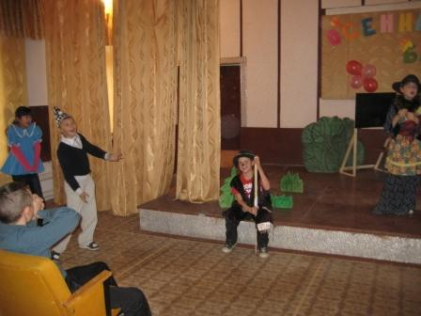
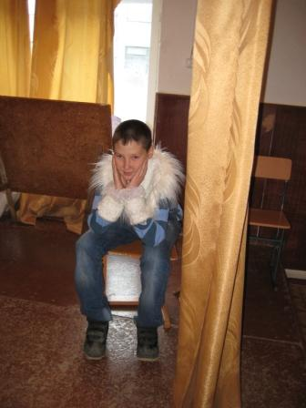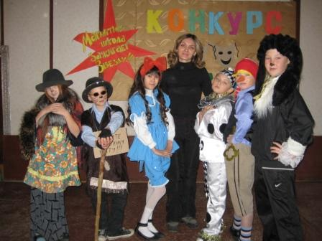

«Золотой ключик или приключения Буратино»

Звучит мелодия (трек №1) «Буратино». Буратино танцует с золотым ключиком. Пьеро и Артемон выставляют декорации (домик Мальвины, стол с белой скатертью, чернильница, стул, доска с мелом, деревья, кусты с цветами).

Мальвина: Ребята, а где же Буратино? Мне показалось или я действительно
видела его здесь?
Пьеро: Да он только что был здесь.
Мальвина: Куда же он подевался? У нас через несколько минут начнётся
урок.
Артемон: Неволнуйся, я чувствую его запах, значит, он где то рядом, сейчас
я его разыщу.
Мальвина: Что за несносный мальчишка этот Буратино.
Пьеро: Мальвина не огорчайся, послушай пока мою песню.

Пьеро исполняет свою песню (трек №2). Мальвина сидит и слушает его.

Буратино: Ой-ой-ой, какие нежности. И что это мы тут делаем?
Мальвина: Буратино, где ты был? Наш урок должен был уже начаться.
Буратино: Как замечательно, что он начался без меня. Значит, я могу идти?
Артемон: Нет уж, теперь я тебя не упущу из вида.
Пьеро: Буратино, учиться очень интересно, нужно только этого захотеть.
Буратино: Что? Захотеть учиться? Ты что больной?
Мальвина: Какой ужас! Кто вас воспитывает, скажите, пожалуйста?
Буратино: Когда папа Карло воспитывает, а когда никто.
Мальвина: Теперь я займусь вашим воспитанием, будьте спокойны.
Буратино: «Вот так влип!»
Мальвина: Вытащите из-под себя ногу и опустите ее под стол. Теперь сядьте, положите руки перед собой. Не горбитесь, Мы займемся арифметикой... У вас в кармане два яблока...
Буратино: Врете, ни одного...
Мальвина: Я говорю, предположим, что у вас в кармане два яблока. Некто взял у вас одно яблоко. Сколько у вас осталось яблок?
Буратино: Два...
Мальвина: Почему? Подумайте хорошенько.
Буратино: Я же не отдам Некту яблоко, хоть он дерись!
Мальвина: У вас нет никаких способностей к математике. Займемся диктантом. Пишите: «А роза упала на лапу Азора». Потом прочтите эту волшебную фразу наоборот. Написали?
Буратино: Пииишууу…
Мальвина: Вы гадкий шалун, вы должны быть наказаны! Посидите и подумайте о своём поступке!
Артемон: Буратино, так ты можешь потерять своих друзей.
Пьеро: Я думаю, что ты всё поймёшь и исправишься.
Буратино: Как же держите карман шире. Нужны вы мне. Я и без вас смогу прожить.

Звучит песня Кота Базилио и лисы Алисы (трек №3). Кот и лиса выходят из-за ширмы и танцуют, постепенно подбираясь к Буратино.

Лиса Алиса: Боже мой, кого я вижу, это же наш старый друг!
Кот Базилио: Точно, наш старый, добрый друг.
Буратино: Хорошо, что ещё хоть вы со мной хотите дружить.
Лиса Алиса: Как ты мог подумать, мы всегда будем твоими самыми лучшими друзьями. А что тебя кто-то обидел?
Буратино: Да, эта противная девчонка Мальвина, заставляет меня учиться.
Лиса Алиса: Тебя учиться? Так ты и так такой умненький, такой умненький.
Кот Базилио: Да, да такой умненький.
Лиса Алиса: Послушай Буратино, мы ведь не просто так сюда пришли.
Кот Базилио: Да, не просто так.
Лиса Алиса: Дело в том, что мы знаем, что папа Карло купил тебе азбуку. Значит, ты умеешь читать и писать.
Кот Базилио: Я просто уверен, что он лучше всех умеет читать и писать.
Буратино: Да умею (неуверенно вставая со стула)
Лиса Алиса: Ты знаешь, мы получили письмо, от моей старой, богатенькой бабушки.
Кот Базилио: Да, да от очень старой, но очень богатенькой бабулички.
Буратино: Ну а я-то здесь причём?
Лиса Алиса: Миленький, хорошенький Буратино. Прочитай нам, пожалуйста это письмо.
Кот Базилио: И напиши ответ, нашей любимой, богатенькой бабуличке.
Буратино: Ну, хорошо, давайте сюда ваше письмо (ворочает письмо, не знает с чего начать). Здесь, какие-то буквы не понятные.
Лиса Алиса: Ну вот, что же нам теперь делать? Пропало наше наследство.
Кот Базилио: Как пропало?
Буратино: Да, видимо делать нечего, придется мириться с этой противной девчонкой.
Мальвина: Как, как ты меня назвал?
Буратино: Извини меня. Я больше не буду. Я готов быть послушным и хорошо учиться (дарит Мальвине цветок).
Лиса Алиса: И мы тоже готовы учиться.
Кот Базилио: Да, да и мы тоже (достаёт из кармана конфету и подаёт её Мальвине).

Все берутся за руки, кланяются под музыку (трек №4).

